МИНИСТЕРСТВО НАУКИ И ВЫСШЕГО ОБРАЗОВАНИЯ
РОССИЙСКОЙ ФЕДЕРАЦИИ
Федеральное государственное бюджетное образовательное учреждение
высшего образования
«Московский государственный технический университет имени Н.Э. Баумана
(национальный исследовательский университет)»

ВЫПУСКНАЯ КВАЛИФИКАЦИОННАЯ РАБОТА
по курсу
«Data Science»

Тема: Прогнозирование конечных свойств новых материалов (композиционных материалов).

Слушатель Фокин Максим Владимирович

Москва, 2023
Содержание

1. Общие сведения 3
1. Аналитическая часть 5
1.1 Постановка задачи 5
1.2 Описание используемых методов 6
1.3 Разведочный анализ данных 10
2. Практическая часть 10
2.1 Предобработка данных 15
2.2 Разработка и обучение моделей 17
2.3 Тестирование моделей 21
2.4 Разработка нейронной сети, которая рекомендует соотношение матрица-наполнитель 23
2.5 Разработка приложения 27
2.6 Создание удаленного репозитория 29
3 Заключение 30
4 Библиографический список 31

1 Общие сведения
Композиционный материал (композит) – искусственно созданный неоднородный сплошной материал, состоящий из двух или более компонентов с чёткой границей раздела между ними. В большинстве композитов компоненты можно разделить на матрицу и включённые в неё армирующие элементы (наполнители). В композитах конструкционного назначения армирующие элементы обычно обеспечивают необходимые механические характеристики материала (прочность, жёсткость и т. д.), а матрица обеспечивает совместную работу армирующих элементов и защиту их от механических повреждений и агрессивной химической среды.
Композиционные материалы широко применяются в различных областях промышленности, особенно в производстве строительных материалов. Проектирование композиционных материалов – отдельная сфера исследований. Меняя составляющие компоненты, их соотношение, технологию изготовления состава можно получать материалы с различным сочетанием эксплуатационных и технологических свойств.
На данный момент в строительстве используются сложные композиционные материалы. Нельзя сказать, что они состоят из двух веществ (матрицы и наполнителя). Каждый из элементов композита сам по себе является смесью нескольких веществ. Процесс получения составляющих композиционного материала не менее сложен и многообразен, чем процесс получения самого композита. Поэтому важной задачей является определение качественного и количественного состава этих элементов, а так же их свойств.
На практике данные задачи решаются, как правило, опытным путем. На заводах-изготовителях композиционных материалов нет единой автоматизированной системы, позволяющей быстро проводить необходимые исследования и расчеты. Поэтому им приходится проводить многочисленные трудоемкие эксперименты, прежде чем получится материал с необходимыми параметрами. Для выявления зависимостей между свойствами композита и свойствами его составляющих, а также параметрами технологического процесса, может быть применен один из следующих подходов:
- аналитический вывод;
- регрессионный анализ;
- искусственные нейронные сети.

Применение искусственных нейронных сетей – это наиболее
перспективный в рассматриваемой области метод решения поставленных задач.
Достоинствами этого метода являются высокая точность аппроксимации сложных
зависимостей, способность обобщать данные. Под способностью к обобщению
понимается возможность получения значений функции при значениях
аргументов, выходящих за границы интервала значений экспериментальной
выборки.

- Аналитическая часть.

1.1 Постановка задачи
Основной задачей настоящей работы является построение при помощи методов машинного обучения моделей прогнозирования «модуля упругости при растяжении» и «прочности при растяжении», написание нейронной сети, которая будет рекомендовать «соотношение матрица-наполнитель» конечных свойств нового композиционного материала.
Датасеты: Данные для решения поставленных задач представлены в виде двух датасетов разной длины (в виде excel-таблиц: X_bp.xlsx и X_nup.xlsx).

Число входных и выходных переменных:
Входные переменные:
- Плотность, кг/м3
- модуль упругости, ГПа
- модуль упругости, ГПа
- Содержание эпоксидных групп,%_2
- Температура вспышки, С_2
- Поверхностная плотность, г/м2
- Модуль упругости при растяжении, ГПа
- Прочность при растяжении, МПа

Выходные переменные:
В зависимости от решаемой задачи выходными переменными становятся:
- Угол нашивки, град
- Шаг нашивки
- Плотность нашивки
При этом, становясь выходной переменной, соответствующая переменная исключается из входных данных.
1.2. Описание используемых методов
Решаемая нами задача имеет следующей вид: имеется множество объектов 𝑋 – элементов выборки, и множество ответов 𝑌 – переменных параметров элементов выборки. Данная задача по прогнозированию ряда конечных свойств получаемых композиционных материалов относится к задаче регрессии.

Для решения данныой задачи, использовались следующие метды:

1.2.1. Линейная регрессия - модель зависимости переменной x от одной или нескольких других переменных (факторов, регрессоров, независимых переменных) с линейной функцией зависимости. Линейная регрессия относится к задаче определения «линии наилучшего соответствия» через набор точек данных и стала простым предшественником нелинейных методов, которые используют для обучения нейронных сетей.
Модель линейной регрессии является часто используемой и наиболее изученной в эконометрике. А именно изучены свойства оценок параметров, получаемых различными методами при предположениях о вероятностных характеристиках факторов, и случайных ошибок модели. Предельные (асимптотические) свойства оценок нелинейных моделей также выводятся исходя из аппроксимации последних линейными моделями. С эконометрической точки зрения более важное значение имеет линейность по параметрам, чем линейность по факторам модели.
Преимущества алгоритма:
- Хорошо изучены;
- Очень быстрые, могут работать на очень больших выборках;
- Практически вне конкуренции, когда признаков очень много (от сотен тысяч и более), и они разреженные (хотя есть еще факторизационные машины);
- Коэффициенты перед признаками могут интерпретироваться (при условии, что признаки масштабированы).
Недостатки:
- Плохо работают в задачах, в которых зависимость ответов от признаков сложная, нелинейная.
1.2.2. Случайный лес. Суть алгоритма случайного леса состоит в использовании ансамбля решающих деревьев. Из-за большого количества решающих деревьев, результат модели значительно улучшается по сравнению с единичным решающим деревом.
Алгоритм построения случайного леса, состоящего из N деревьев, выглядит следующим образом. Для каждого n = 1, …, N сгенерировать выборку X_{n} с помощью статистического бутстрэпа, построить решающее дерево b_{n} по выборке X_{n}:
– по заданному критерию выбирается лучший признак, по которому выполняется разбиение в дереве, и так до исчерпания выборки;
– дерево строится, пока в каждом листе не более n_{min} объектов или пока не будет достигнута определённая высота дерева;
– при каждом разбиении сначала выбирается m случайных признаков из n исходных, и оптимальное разделение выборки ищется только среди них.
Итоговый классификатор для задачи регрессии выбирает решение по среднему значению.
Преимущества алгоритма:
- Имеет высокую точность предсказания. Не требует тщательной настройки параметров, хорошо работает со значениями по умолчанию.
- Редко переобучается. На практике добавление деревьев только улучшает композицию. В случае наличия проблемы переобучения, она преодолевается путем усреднения или объединения результатов различных деревьев решений.
- Способен эффективно обрабатывать данные с большим числом признаков и классов.
- Одинаково хорошо обрабатывает как непрерывные, так и дискретные признаки
Недостатки алгоритма:
- Для реализации алгоритма случайного дерева требуется значительный объем вычислительных ресурсов. Построение случайного леса отнимает больше времени, чем деревья решений или линейные алгоритмы.
1.2.3. Метод «k-ближайших соседей» (k-nearest neighbors algorithm, k-NN) —метрический алгоритм для автоматической классификации объектов или регрессии. В случае использования метода для классификации объект присваивается тому классу, который является наиболее распространённым
среди соседей данного элемента, классы которых уже известны. В случае использования метода регрессии, объекту присваивается значение по ближайшим к нему объектам, значения которых уже известны.
Алгоритм может быть применим к выборкам с большим количеством атрибутов (многомерным). Для этого перед применением нужно определить функцию расстояния.
1.2.4. Полносвязная нейронная сеть. Нейронная сеть состоит из взаимосвязанных групп узлов, называемых нейронами. Входные данные передаются в эти нейроны в виде линейной комбинации со множеством переменных. Значение, умножаемое на каждую функциональную переменную, называется весом. Затем к этой линейной комбинации применяется нелинейность, что даёт нейронной сети возможность моделировать сложные нелинейные отношения. Чаще всего нейронные сети бывают многослойными: выход одного слоя передаётся следующему так, как описано выше. На выходе нелинейность не применяется.
Нейронные сети тренируются с помощью алгоритма обратного распространения ошибки.
Преимущества:
- Так как нейронные сети могут быть многослойными, они эффективны при моделировании сложных нелинейных отношений;
- Не нужно беспокоиться о структуре данных в нейронных сетях, которые очень гибки в изучении почти любого типа переменных признаков;
- Исследования постоянно показывают: чем больше обучающих данных подают нейронной сети, тем производительнее она становится.
Недостатки:
- Из-за сложности этой модели, её нелегко понять и реализовать;
- нейронные сети требуют тщательной настройки гиперпараметров и скорости обучения;
- для достижения высокой производительности нейронным сетям необходимо огромное количество данных, и в результате, как правило, нейросети уступают другим алгоритмам машинного обучения в тех случаях, когда данных мало.

1.3 Разведочный анализ данных
Разведочный анализ — это предварительный анализ данных с целью выявления наиболее общих зависимостей, закономерностей и тенденций, характера и свойств анализируемых данных, законов распределения анализируемых величин. Применяется для нахождения связей между переменными в ситуациях, когда отсутствуют (или недостаточны) априорные представления о природе этих связей.
К методам разведочного анализа относится процедура анализа распределений переменных, корреляционный анализ c целью поиска коэффициентов, превосходящих по величине определенные пороговые значения, факторный анализ, дискриминантный анализ, многомерное шкалирование, визуальный анализ гистограмм и т. д.

2. Практическая часть
Код практической части выполнен в среде Jupiter Notebook . Для решения задач практической части использованы библиотеки: numpy, pandas, pickle, matplotlib, seaborn, sklearn, tensorflow.
Исходные данные представлены в виде двух файлов в формате «.xlsx»: «X_bp.xlsx» и «X_nup.xlsx».
При загрузке данных в среду выполнения произведено объединение файлов (электронных таблиц) по индексу с помощью метода .join с параметром inner.
Объединённая электронная таблица (исходный набор данных) содержит информацию о 13 параметрах для 1023 элементов. Пропусков в исходном наборе данных не выявлено.

2.1 Предобработка данных
На входе имеются данные о свойствах (параметрах) композиционных материалов. Набор данных имеет 13 параметров, информация о параметрах представлена в Рис №1.
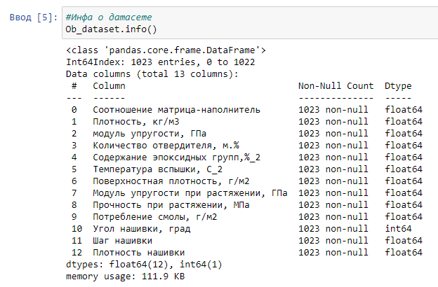
Рис.№1
Для первичного анализа данных использован метод библиотеки pandas «.describe», который возвращает основные статистические показатели заданного массива данных.
Рис№2.
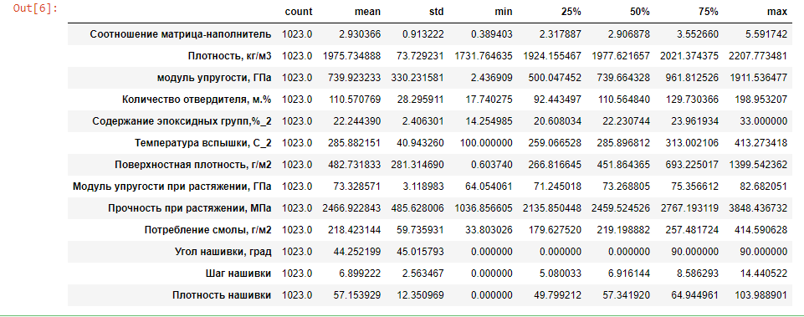
Как видно из рисунка, минимальные и максимальные значения параметров имеют большой разброс – как от 0 до 6 так и от 2466 до 3848.
Выплним построение гистограммы распределения и диаграммы («ящик с усами») для каждого параметра. Все параметры имеют вид нрмальнг распределения креме «Поверхностная плотность, г/м2», видно смещение в лево.
Рис№3.
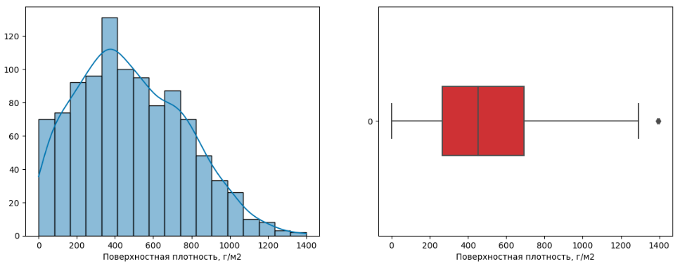
Также, «Угол нашивки, град» принимает дискретные значения 0 и 90 градусов.

Рис №4.
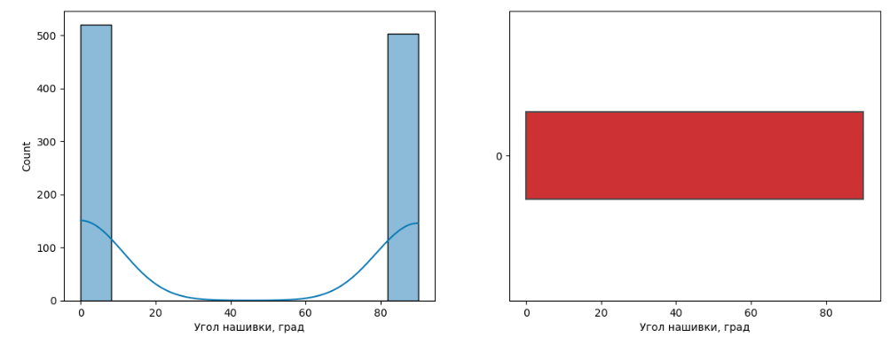
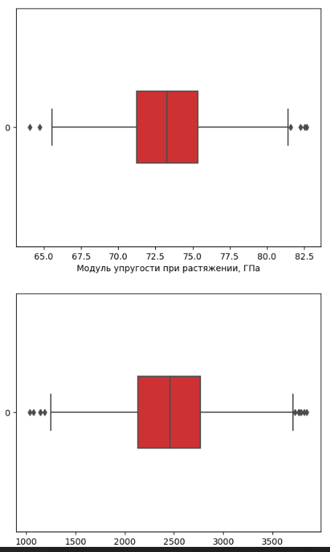
Проаилизировав диаграммы («ящик с усами») видим, что нужно сделать очистку данных от выброосов.
Рис№5.
С помощью библиотеки seaborn выполнено построение попарных графиков рассеивания точек. Из построенных графиков видно, что в представленных данных нет каких-либо ярко выраженных зависимостей и закономерностей взаимного влияния показателей.
Тепловая карта коэффициентов корреляции также показывает слабую зависимость между параметрами исследуемых объектов.
Рис№6.
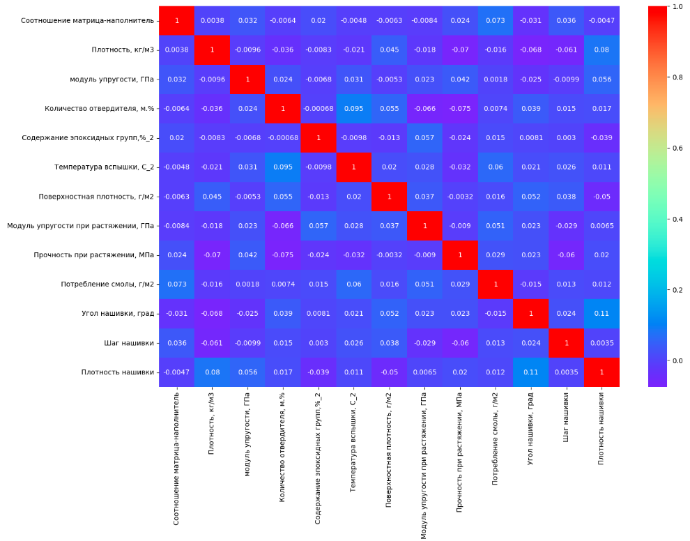
Сначала делаем очистку от выбросов (существенно отличающиеся данные).
Удаление выбросов выполнено с помощью межквартильных диапазонов
IQR = Quartile3 – Quartile1
Для выявления выбросов для каждого параметра определяются значения, находящиеся выше и ниже нормального диапазона наборов данных, т.е. за пределами верхней и нижней границы:
- верхняя граница = Q3+1.5*IQR;
- нижняя граница = Q1-1.5*IQR.
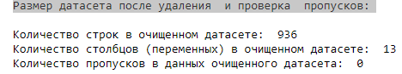
Рси№7.

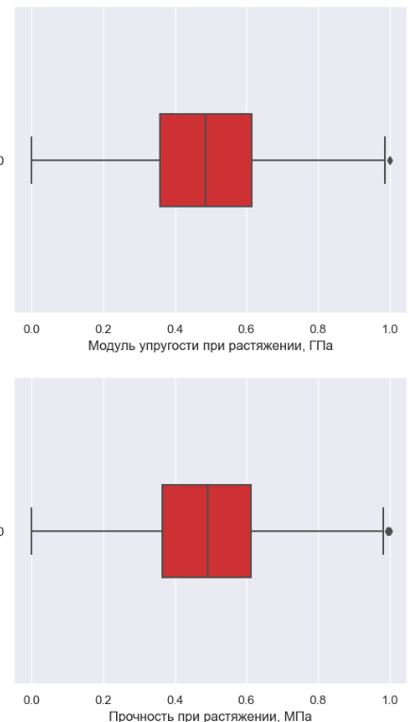
Повторное формирование диаграммы диаграммы («ящик с усами»):
Рис№8.

Стрим гравики распределения, чтобы удостоверится в необходимости нормализации данных.
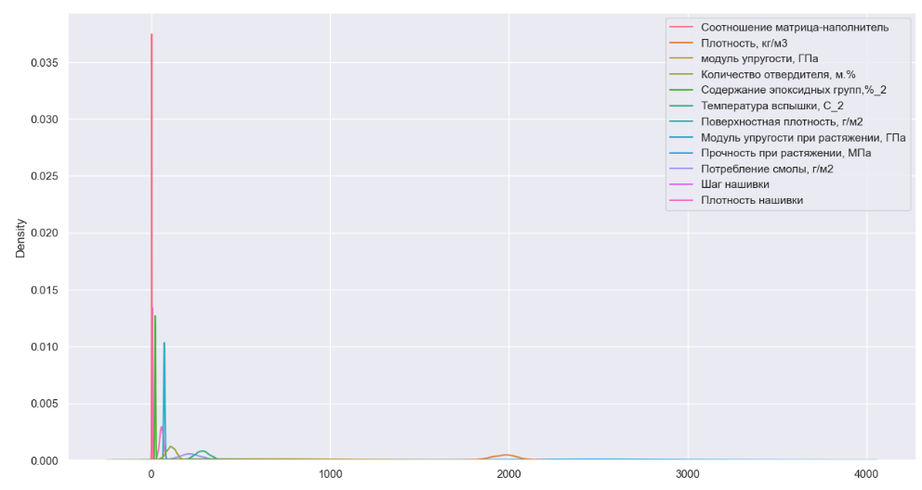
Рис№9

Нормализация данных проведена с помощью класса MinMaxScaler библиотеки sklearn с диапазоном нормализованных значений от 0 до 1.
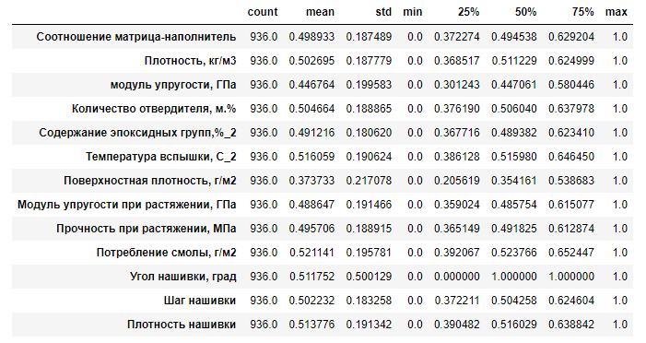
Рис№10.

После нормализации данные принимают сопоставимые значения.
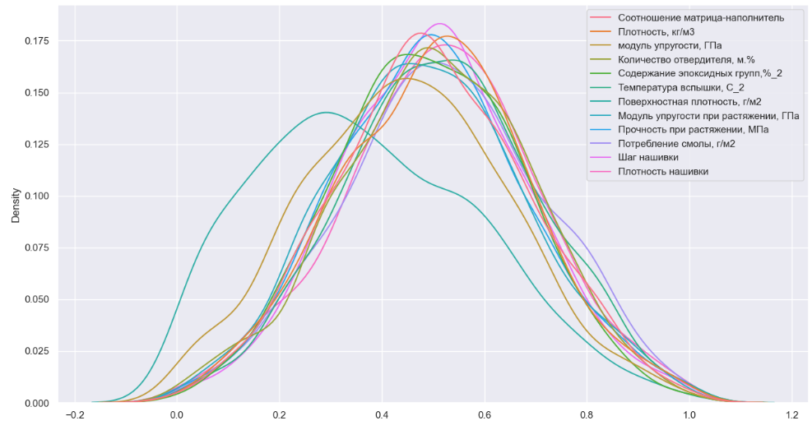
Рис11.

2.2 Разработка и обучение моделей
Для упрощения процесса разработки моделей машинного обучения, они будут строиться и обучаться на основе функции ml_model_func, которая принимает на вход следующие параметры:
- regressor – класс метода машинного обучения, выбранный алгоритм;
- param_grid_func – словарь, содержащий набор гиперпараметров модели;
- data – данные, которые будут подаваться в модель;
- y_features – выходные параметры модели.
В функцию зашиты следующие действия:
1) разбиение данных (data) на обучающую и тестовую выборки, при этом применяется параметр random_state для того, чтобы фактор случайного разбиения данных не влиял на оценку качества построенных моделей;
2) создание модели (regr = regressor);
3) подбор гиперпараметров с помощью GridSearchCV;
4) и обучение модели на тренировочной выборке с помощью метода .fit(X_train, y_train);
5) предсказание ответов на лучших параметрах модели методом .predict;
6) визуализация результатов с помощью средств библиотеки matplotlib.
Функция циклом повторяет все эти манипуляции для всех заявленных выходных параметров y_features. Мы будем подавать в функцию список из двух параметров – «Прочность при растяжении, МПа», «Модуль упругости при растяжении, ГПа».
Перед запуском функции мы также будем объявлять переменную (словарь) param_grid, которая содержит набор параметров для определённой модели.
1) Построение модели LinearRegression.
Определяем входную переменную regressor = LinearRegression().
Для линейной регрессии мы предоставим GridSearchCV небольшое количество параметров:
fit_intercept – вычислять отрезок b₀ (True, по умолчанию) или рассматривать его как равный нулю (False).
positive – принудительные положительные значения коэффициентов (True) или нет (False, по умолчанию).
Рис№12.
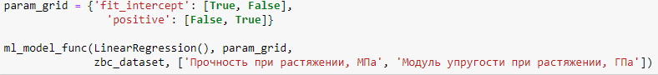
2) Построение модели LinearRegression c применением полиномиальных параметров. Отличие данного метода от рассмотренного выше заключается в применении к входным переменным объекта PolynomialFeatures, который позволяет добавить нелинейность в модель линейной регрессии.
Данная модель построена нами без применения функции ml_model_func, т.к. имеет частное действие – применение полиномиальных параметров к входным данным:
Рис№13

Определяем входную переменную regressor = RandomForestRegressor().
Важными гиперпараметрами для построения модели являются:
- число деревьев – n_estimators. Чем больше деревьев, тем лучше качество. однако время настройки и работы Random Forest будут увеличиваться пропорционально количеству деревьев, что может сказаться на производительности;
- критерий расщепления – criterion. В библиотеке sklearn для задач регрессии реализованы два критерия «mse» и «mae», которые являются функциями ошибок Mean Square Error и Mean Absolute Error соответственно;
- число признаков для выбора расщепления – max_features. При увеличении max_features увеличивается время построения леса, а деревья становятся похожими друг на друга. В задачах регрессии он по умолчанию равен n/3.
- максимальная глубина деревьев – max_depth. Чем меньше максимальная глубина, тем быстрее строится и работает алгоритм случайного дерева. При увеличении глубины резко возрастает качество как на обучении модели, так и на ее тестировании. Если позволяют ресурсы, то рекомендуется использовать максимальное значение данного параметра. Неглубокие деревья рекомендуется использовать в задачах со значительным количеством шумовых объектов (выбросов).
Программный код для построения модели случайного леса выглядит следующим образом:
Рис№14.
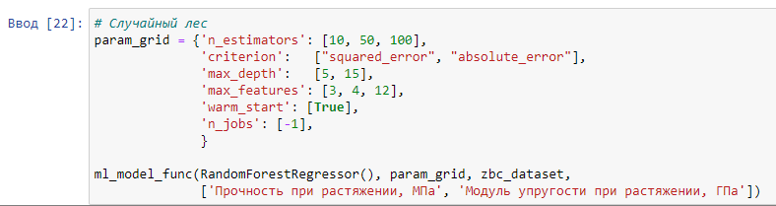
4) Построение модели KNeighborsRegressor.
Определяем входную переменную regressor = KNeighborsRegressor()
В модели kNN гиперпараметрами обычно выступают:
- число соседей (n_neighbors) – не существует конкретного способа определить наилучшее значение для этого параметра, поэтому нам нужно попробовать несколько значений, чтобы найти лучшее из них. Низкое значение k, например, 1 или 2, может привести к эффекту недообучения модели. Высокое значение k может привести к трудностям с производительностью модели, а также повышению риска переобучения. Чаще всего наиболее предпочтительным значением для k является 5, мы попробуем 5, 50 и 150;
- степень для метрики Минковского (p) – 1 или 2 чаще всего будут лучшими.
- веса (weights) – параметр, который позволяет определить степень влияния расстояния между точками: «uniform» - все точки по соседству принимают одинаковые веса и «distance» ближайшие точки будут иметь большее влияние на результат.
Программный код для построения модели kNN выглядит следующим образом:
Рис№15.
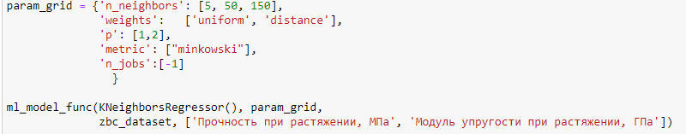
Модель нейронной сети является самой сложной для постронения и настройки из рассматриваемых моделей машинного обучения.
Результат работы сети зависит многих параметров: количество слоёв, количество нейронов в слоях, функций активации, алгоритма оптимизации и скорости обучения и др.
Подбор параметров нейронной сети в большинстве случаев проводится перебором и выявлением лучших параметров для каждой конкретной задачи. Для решения большинства задач достаточно одного скрытого слоя, т.к. слишком большая внутренняя структура может сделать выходные значения непредсказуемыми, однако в случае, когда зависимость элементов сложная одного скрытого слоя может быть недостаточно для полноценного обучения модели.

2.3. Тестирование моделей
Таб№1.
Модель | Выходной  параметр | Лучшие параметры | Оценка
Модель | Выходной  параметр | Лучшие параметры | MAE | R²
Линейная регрессия | Прочность при растяжении, МПа | По дефолту | 0.1446 | -0.025857
Линейная регрессия | Модуль упругости при растяжении, ГПа | positive=True | 0.1456 | 0.0037935
Линейная регрессия с полиномиальными параметрами | Прочность при растяжении, МПа | positive=True | 0.1441 | 0.006268413
Линейная регрессия с полиномиальными параметрами | Модуль упругости при растяжении, ГПа | positive=True | 0.1460 | -0.00698498
Случайный лес | Прочность при растяжении, МПа | criterion='absolute_error', max_depth=5, max_features=3, n_jobs=-1, warm_start=True | 0.1452 | -0.01658842
Случайный лес | Модуль упругости при растяжении, ГПа | max_depth=5, max_features=3, n_estimators=50n_jobs=-1, warm_start=True | 0.1481 | -0.01941571
K-ближайших соседей | Прочность при растяжении, МПа | n_jobs=-1, n_neighbors=150 p=1,weights='distance' | 0.1456 | -0.01369631
K-ближайших соседей | Модуль упругости при растяжении, ГПа | n_jobs=-1, n_neighbors=150, p= 1 | 0.1458 | 0.000212697661
Нейронная сеть | Прочность при растяжении, МПа | learning_rate=0.0035  epochs=20  validation_split = 0.2  batch_size=45 | 0.14661 | -0.03498476
Нейронная сеть | Модуль упругости при растяжении, ГПа |  | 0.14515 | -0.00653197
Нейронная сеть 2 | Прочность при растяжении, МПа | learning_rate=0.0035  epochs=20  validation_split = 0.3  batch_size=45 | 0.14499 | -0.003868959745
Нейронная сеть 2 | Модуль упругости при растяжении, ГПа |  | 0.14380 | 0.003562180711

2.4 Разработка нейронной сети, которая рекомендует соотношение матрица-наполнитель
Архитектура сети и оценка модели на параметре «Соотношение матрица-наполнитель» представлена на рисунке.
Рис15.
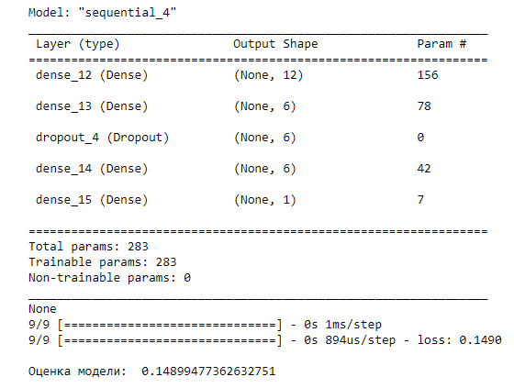
Результаты обучения нейронной сети и прогнозирования значений:
Рис16.
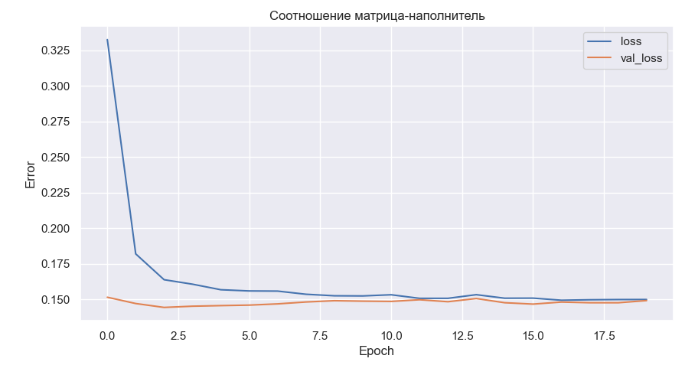

Рис17.
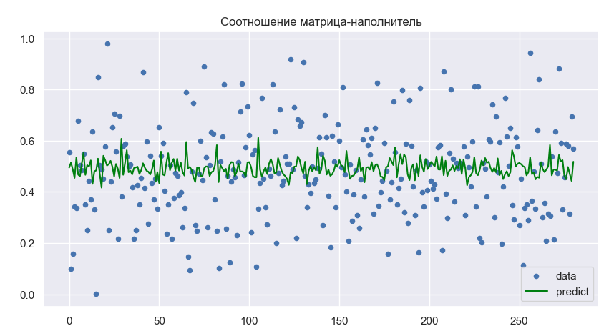
Рис18.
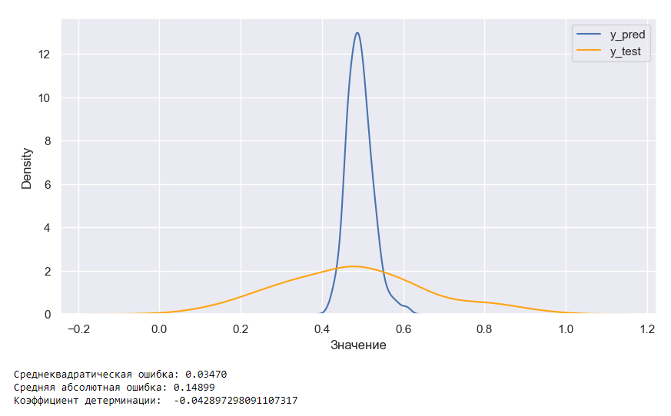
Моделируем работу сети по прогнозированию
- В Вод значений

Рис№19.
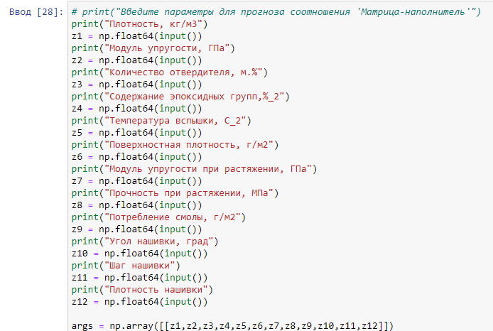
Рис№20.
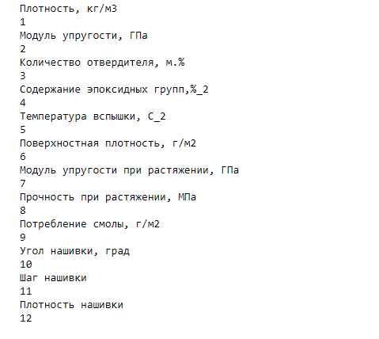

- Результат
Рис№21.
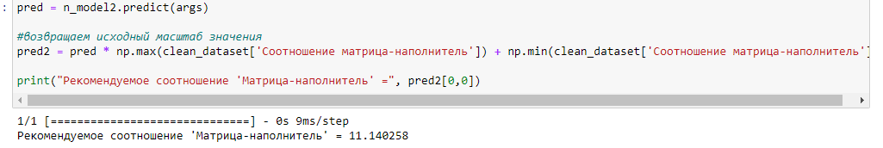

2.5 Разработка приложения
В ходе выполнения работы разработано приложение для предсказания параметра прочности при растяжении. Приложение разработанно с помощью фреймворка для создания вэб приложений Flask.
Рис№22.
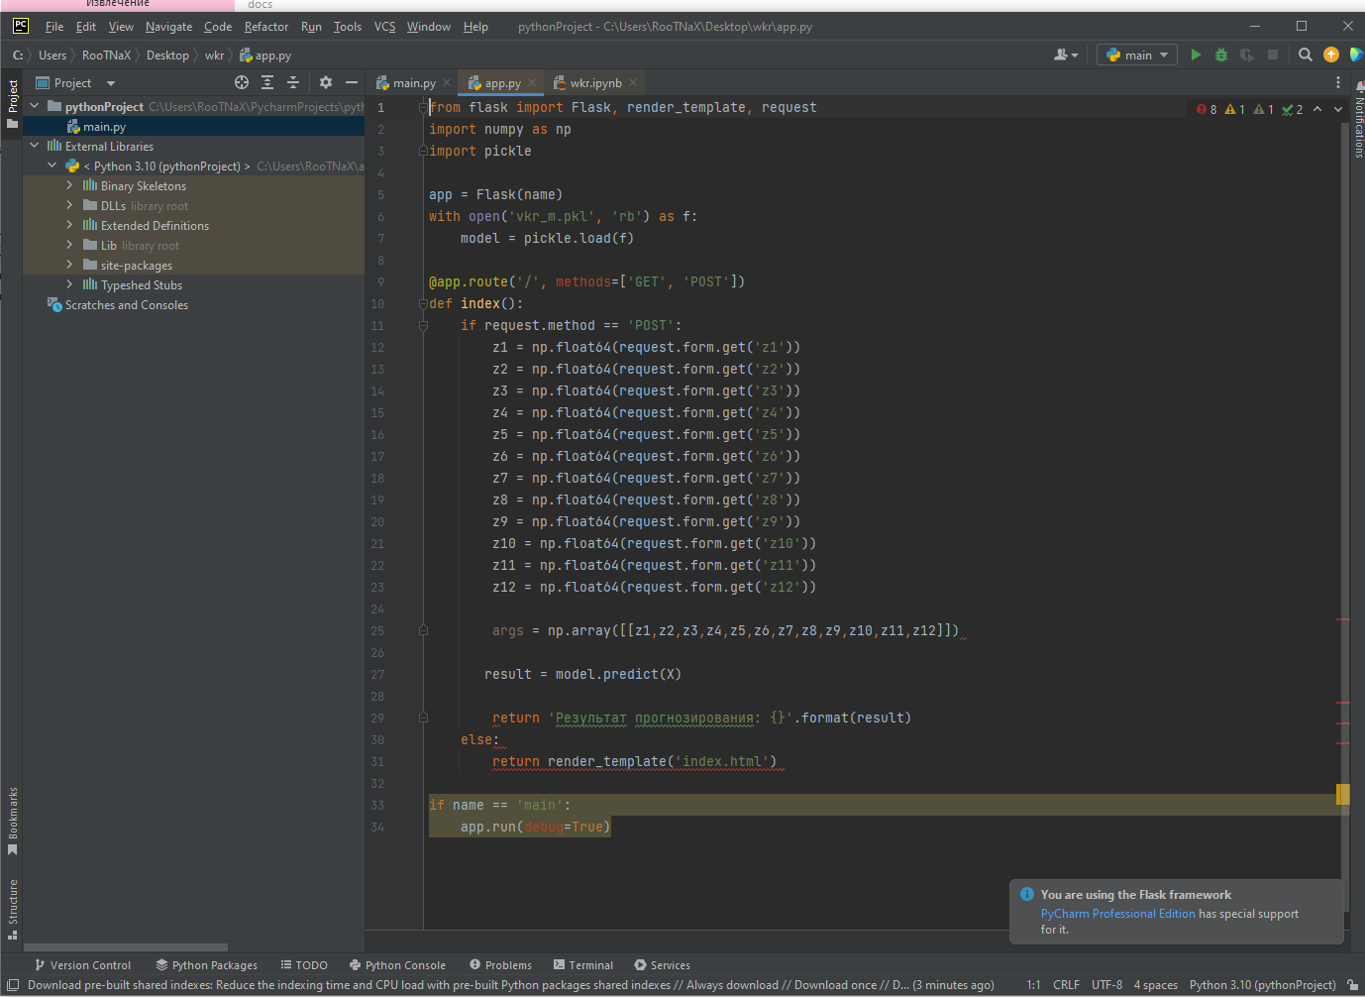
Интерфейс приложения:

Рис№23.
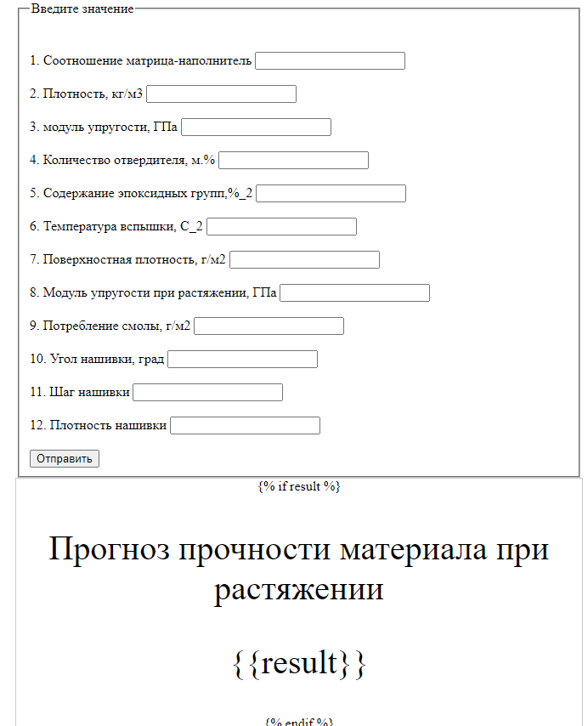
С приложением можно ознакомится:
https://github.com/Maxim163/rootnax63 а также
https://rootnax63.pythonanywhere.com/

2.6 Создание удаленного репозитория
Репозиторий для выпускной квалификационной работы создан на ресурсе GitHub и доступен по ссылке: https://github.com/Maxim163/rootnax63
Репозиторий содержит программный код, презентацию, исходные данные, пояснительную записку.
Рис№24.
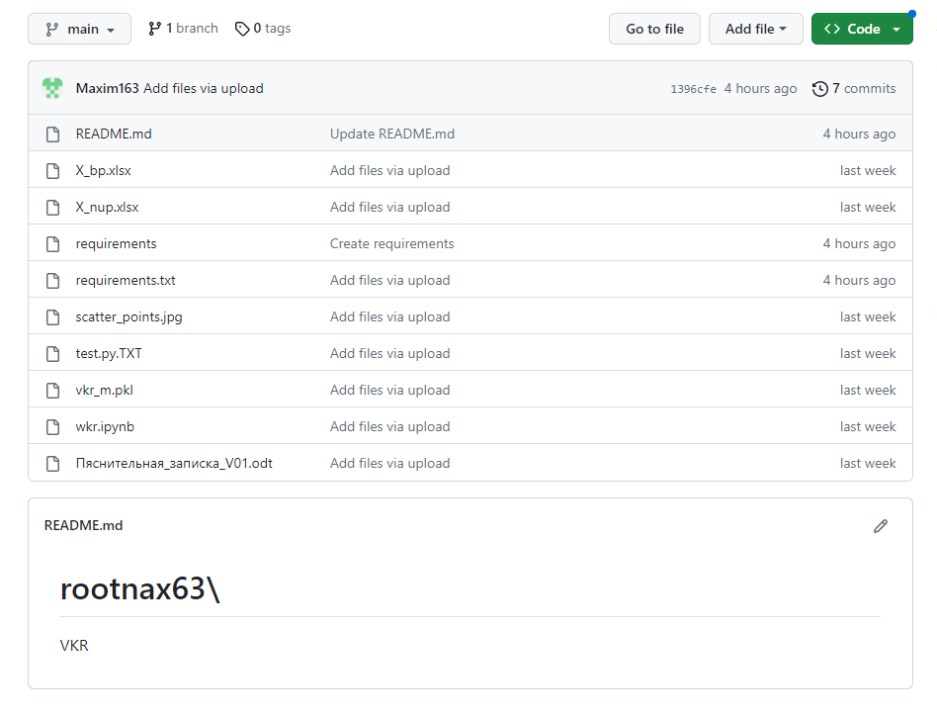

3 Заключение
В ходе выполнения данной работы были изучены теоретические основы методов машинного обучения, изучены основные библиотеки Python, как одного из основных инструментов для работы аналитика данных.
На основании практической задачи было выполнено:
- разведочный анализ данных;
- предобработка данных;
- построение регрессионных моделей и модели нейронной сети;
- визуализация модели и оценка качества прогноза;
- Сохранения моделей;
- Разработка и тэстирование вэб приложений.

Результаты:
Неудолетворительное качество прогноза моделий, в продакшен нельзя запускать.
Причины:
- Отсутсвие необходимого опыта и практики.
- Возможные ошибки в представленных датасетах.
- Ограничения в ресурсах как вычеслительных так и временных.
- Отсутсвие взаимодействия с профильными спицеалистами в данной предметной области.

4 Библиографический список
  - Библиотека pickle [электронный ресурс]: – Режим доступа: https://docs.python.org/3/library/pickle.html/ (дата обращения: 15.06.2022).
  - Библиотека pandas [электронный ресурс]: — Режим доступа: https://pandas.pydata.org/ (дата обращения: 15.06.2022).
  - Библиотека seaborn: — Режим доступа: https://seaborn.pydata.org/ (дата обращения: 15.06.2022).
  - Библиотека scikit-learn: — Режим доступа: https://scikit-learn.org/stable/ (дата обращения: 15.06.2022).
  - Библиотека tabulate: — Режим доступа: https://pypi.org/project/tabulate/ (дата обращения: 15.06.2022).
  - Библиотека TensorFlow: — Режим доступа: https://www.tensorflow.org/ (дата обращения: 15.06.2022).
  - Библиотека Flask: — Режим доступа: https://flask.palletsprojects.com/en/2.1.x/ (дата обращения: 15.06.2022).
  - Билл Любанович. Простой Python. Современный стиль программирования. — СПб.: Питер, 2016. — 480 с.: ил. — (Серия «Бестселлеры O’Reilly»).

